Utilisation d’un tableur : Introduction

Qu’est-ce qu’un tableur ?

C’est un programme qui affiche un grand nombre de lignes et de colonnes conçues pour effectuer des calculs mathématiques.
En répondant à ces questions, tu vas apprendre à utiliser cet outil qui peut te rendre de nombreux services (comme faire des additions, des multiplications, des divisions, etc.)

L’un des tableurs les plus connus est Excel.
Va sur un des ordinateurs de la classe et ouvre-le.

1) A ton avis, pourquoi appelle t-on ce programme un tableur ?

…………………………………………………………………………………………………

2) Voici ce qu’on appelle une feuille de calcul :

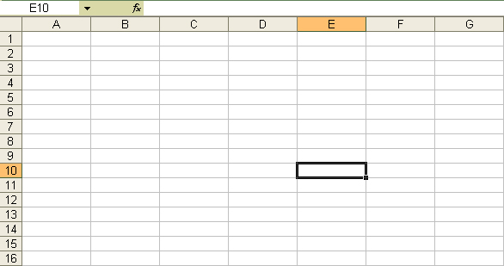

Les cases s’appellent des cellules.
On peut sélectionner une cellule en cliquant dessus. Une fois sélectionnée, la cellule devient active et un cadre noir encadre la cellule active.
Ici, la cellule active est la cellule E10 (son nom s’affiche alors en haut à gauche de la feuille de calcul).

a) A ton avis, pourquoi l’appelle t-on E10 ?

…………………………………………………………………………………………………

…………………………………………………………………………………………………
b) Voici une nouvelle feuille de calcul :

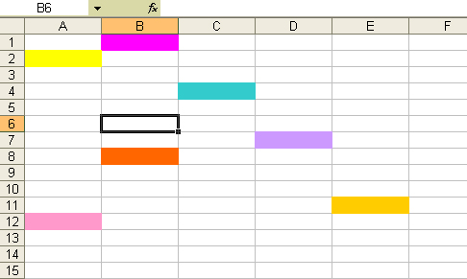

- Quelle est la cellule active ? ……………………………………………………..
- Remplis chaque cellule colorée avec son nom.

3) Les calculs

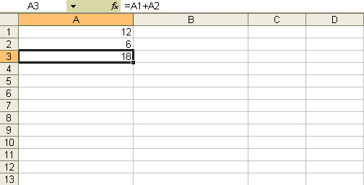

Dans la cellule A3, on trouve le résultat de l’addition suivante : 12 + 6.
En fait, on a A3 = A1+A2.
Pour obtenir ce résultat, il suffit d’activer la cellule A3 et de rentrer la formule « = A1+A2 » dans la « case formule » située en haut de la feuille de calcul :

Voici les symboles utilisés pour les opérations :
- Addition : + (plus) ;
- Soustraction : - (moins) ;
- Multiplication : * (astérisque) ;
- Division : / (barre inclinée ou « slash »)

Tu les trouveras sur le clavier numérique.

a) Ecris le résultat qui doit s’afficher dans les cellules actives :

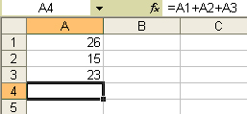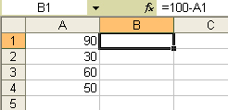

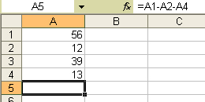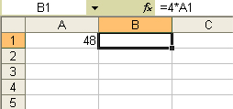

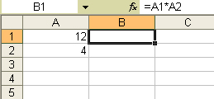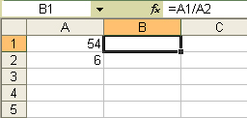

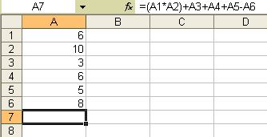

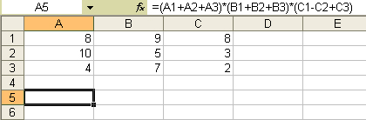
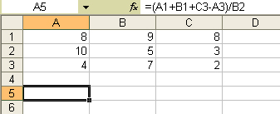

b) Voici une feuille de calcul :

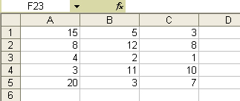

Ecris les formules des opérations suivantes :

15+5+12+10

(20x7)+(11x12)

(20 :10)+(15 :5)

(7x10)+(15x11)+(12x4)

(15+5+11+10+7) : (4x2)

((10 :2) :5)+(11x7)-20

(20-12-7)+(15x11)

(20+5+10+7-15)x(8x15)+(11x10)

(11+20-15)x(4x5x7)

Vérifie tous tes résultats en utilisant Excel.

